Boostconverter

Um von der variablen und relativ niedrigen Spannung der Supercaps (1 – 4V) die benötigte Versorgungsspannung für den Antrieb (12V) zur Verfügung stellen zu können, ist ein Spannungswandler nötig.

Schaltung
Als Spannungswandler habe ich mich, aufgrund der hohen Eingangsströme bei niedriger Versorgungsspannung, für einen zweiphasigen Boostconverter entschieden.
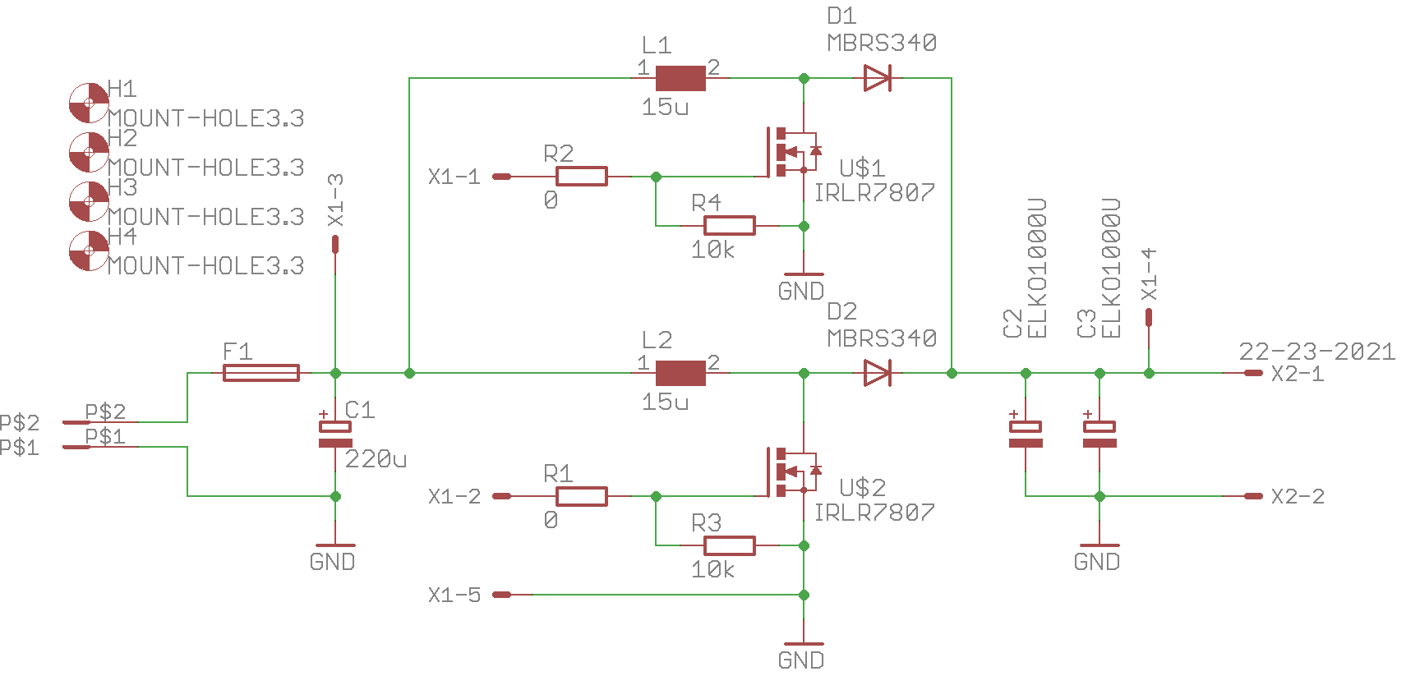
Bei diesem Schaltungskonzept teilt sich der Stromfluss symmetrisch auf zwei Zweige auf, was eine Reduzierung der durch Innenwiderstände von MosFET und Spule verursachten Verlustleistung auf ein Viertel zur Folge hat. Des Weiteren erscheint, hervorgerufen durch die Phasenverschiebung von 180°, die doppelte Schatfrequenz am Ausgang. Dies hat eine verringerte Rippelbelastung der Ausgangskondensatoren C2 und C3 zu Folge. Die Widerstände R1 und R2 wurden vorgesehen, um, bei zu großer Störabstrahlung, die Flankensteilheit der MosFETs begrenzen zu können. R3 und R4 sorgen für ein sicheres Abschalten der MosFETs im Resetzustand des Mikrocontrollers.

Simulation

Ströme in den Induktivitäten
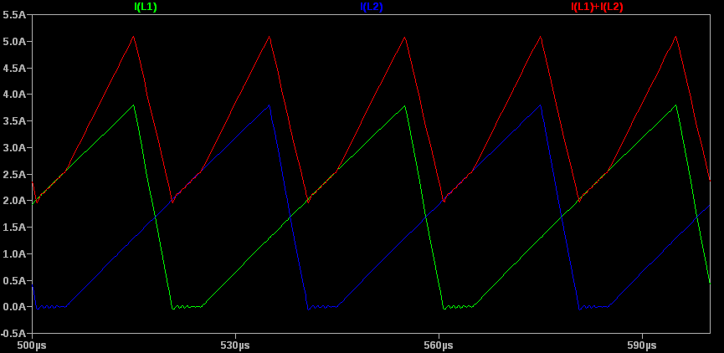
@Uin=2V; Uout=12V; Iout=0,5A

Spannung und Ströme an den Halbleitern (eine Phase)
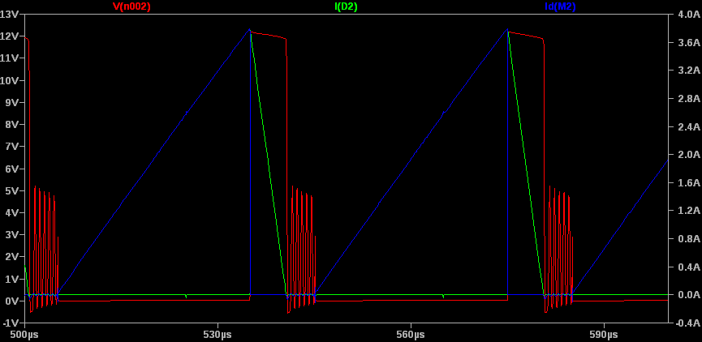
@Uin=2V; Uout=12V; Iout=0,5A; V(n002)=Uds

Bauteilauswahl

MosFETs
Bei der Auswahl des MosFETs spielt neben dem Drain-Source-Widerstand auch die Gateladung eine große Rolle. Da der AVR nur einen begrenzten Ausgangsstrom zur Verfügung stellt und kein Gatetreiber vorgesehen ist, entscheidet diese über einen Großteil der Verlustleistung. Des Weiteren muss ein Logiclevel MosFET verwendet werden, damit dieser bei 5V Gatespannung zuverlässig durchschaltet. Nach diesen Kriterien habe ich aus der Liste der verfügbaren Bauteile den MosFET IRLR7807Z ausgewählt.

Induktivitäten
Da die Auswahl recht begrenzt war, habe ich mich für für die Induktivität mit dem kleinsten Gleichstromwiderstand und gleichzeitig dem größten Sättigungsstrom entschieden.

Dioden
Bei den Dioden ist hauptsächlich auf die Vorwärsspannung (möglichst klein) und die Strombelastbarkeit (möglichst groß) zu achten. Da der Wandler hauptsächlich im lückenden Betrieb verwendet wird spielt die reverse recovery time nur eine untergeordnete Rolle. Diese Bedingungen erfüllt die Schottkydiode MBRS340 von den Verfügbaren Bauelementen am Besten.

